MOKINIŲ MAITINIMO PASLAUGŲ VIEŠOJO PIRKIMO –PARDAVIMO
SUTARTIS Nr.1.26-15
2016-03-29

Panevėžio „Saulėtekio“ progimnazija, atstovaujama direktoriaus Algirdo Gedeikio, veikiančio pagal progimnazijos nuostatus (toliau – Perkančioji organizacija) ir UAB“Niklita“ atstovaujama direktoriaus Valdo Kuktos , įmonės vadovas/vadovė veikiantis pagal įmonės nuostatus (toliau – Tiekėjas) sudarėme šią maitinimo paslaugų viešojo pirkimo – pardavimo sutartį.

1. SUTARTIES OBJEKTAS
1.1. Tiekėjas įsipareigoja suteikti Perkančiajai organizacijai mokinių ir darbuotojų maitinimo paslaugas (toliau – Paslaugos), o Perkančioji organizacija įsipareigoja paslaugas priimti pasirašant paslaugų perdavimo – priėmimo aktus ir už tinkamai suteiktas Paslaugas sumokėti Sutartyje nustatyta tvarka ir įkainiais. Teikiamų Paslaugų techninė specifikacija, apimtys ir įkainiai pateikiami Sutarties priede Nr. 1.
1.2. Paslaugos turi būti teikiamos adresu: Statybininkų g. 24, Panevėžys.

2. ŠALIŲ ĮSIPAREIGOJIMAI
2.1. Tiekėjas įsipareigoja:
2.1.1. organizuoti Perkančiojoje organizacijoje nemokamą mokinių maitinimą ir darbuotojų, mokinių maitinimą pagal Visuomenės sveikatos centro parvirtintas maitinimo, sanitarijos ir higienos normas. Maistas turi būti ruošiamas vietoje, Perkančiosios organizacijos virtuvėje. Tiekėjas privalo laikytis suderintame su Panevėžio visuomenės sveikatos centru valgiaraštyje nurodytų energetinių verčių ir pasiūlyme pateiktų įkainių kiekvienai amžiaus grupei;
2.1.2. apsirūpinti įranga ir inventoriumi technologinio proceso užtikrinimui;
2.1.3. apsirūpinti maitinimui reikalingais stalo įrankiais, indais, virtuvės inventoriumi;
2.1.4. aprūpinti virtuvės darbuotojus specialiais drabužiais, plovimo ir dezinfekuojančiomis priemonėmis;
2.1.5. kartu su Perkančiąja organizacija nustatyti valgyklos darbo ir maitinimo režimą;
2.1.6. pagal aktą priimti suteikiamas virtuvės, valgyklos ir pagalbines patalpas, įrengimus, baldus, juos saugoti, eksploatuoti, laikantis darbo saugos, gamybinės sanitarijos, darbo higienos ir priešgaisrinės saugos taisyklių;
2.1.7 Maisto ruošimui nuomojamos patalpos: virtuvės ir pagalbinės 151,60 m² patalpos. Nuomos mokestis už patalpas 175,86 Eur/mėn mokamas visą sutarties laikotarpį, pagal Perkančiosios organizacijos pateiktą sąskaitą (Sutarties priedas Nr. 3).;
2.1.8. naudoti patalpas ir įrengimus tik mokinių maitinimui organizuoti, rūpintis patalpų valymu, dezinfekcija ir deratizacija, apsauga ir tvarkingai (vėdinti patalpas) jas eksploatuoti, remontuoti patalpas ir įrangą;
2.1.9. užtikrinti produktų ir žaliavų saugų patekimą, tinkamą sandėliavimą, kokybišką patiekalų gaminimą Perkančiosios organizacijos patalpose;
2.1.10. atlikti sugedusios virtuvės įrangos remontą arba pakeisti nauja, užtikrinti įrengimų veikimą;
2.1.11. pagal apskaitos prietaisų rodmenis laiku atsiskaityti su Perkančiąja organizacija už sunaudotą vandenį, nuotekų pašalinimą ir šalto vandens pašiltinimą. Šilumos energijos mokestį už tiekėjo naudojamas patalpas skaičiuoti proporcingai mokyklos pastato 1 kv. m sunaudotam šilumos energijos mokesčiui, neskaičiuojant mokesčio už sunaudotą šilumos energiją karšto maisto ruošimo patalpoms. Už šilumos energiją atsiskaityti už 46,16 m² (pagalbines patalpas) proporcingai pagal AB „Panevėžio energija“ pateiktą progimnazijai sąskaitą. Už komunalines paslaugas atsiskaityti pagal Perkančiosios organizacijos kas mėnesį pateikiamas sąskaitas.
2.1.12. mokėti valstybinį žemės nuomos mokestį už nuomojamas patalpas pagal Perkančiosios organizacijos pateiktą sąskaitą, ne vėliau kaip per 5 kalendorines dienas nuo sąskaitos gavimo dienos;
2.1.13. savo lėšomis, esant būtinybei (sugedus), remontuoti apskaitos prietaisus elektros energijos, karšto ir šalto vandens apskaitoms. Vykdyti savalaikę metrologinę patikrą. Sutarties terminui pasibaigus apskaitos prietaisus palikti Perkančiajai organizacijai;
2.1.14. savo lėšomis atlikti virtuvės ir pagalbinių patalpų priežiūros ir remonto darbus (vamzdynų remontas, susidėvėjusių apdailos elementų, elektros laidų, apšvietimo ir instaliacijos sutvarkymas, langų, durų, išdužusių stiklų pakeitimas);
2.1.15. savo lėšomis užtikrinti bioskaidžių ir buitinių atliekų šalinimą;
2.1.16. greitesniam mokinių maitinimui valgykloje garantuoti bufeto darbą;
2.1.17. dalyvauti ES programose „PIENAS VAIKAMS“ ir „VAISIŲ IR DARŽOVIŲ SKATINIMO MOKYKLOSE PROGRAMA“. Produkciją išdalinti pagal mokyklos nustatytą tvarką.
2.2. Perkančioji organizacija įsipareigoja:
2.2.1. užtikrinti galimybe naudotis pagal paskirtį apšildomas valgyklos virtuvės ir pagalbines patalpas, viso 151,60 m² plotą pagal Šalių sudarytą sutartį ir perdavimo – priėmimo aktus, naudotis šaltu, karštu vandeniu.
2.2.2. sutarties vykdymo laikotarpiui perduoti Tiekėjui ilgalaikį materialų turtą:
Eil. Nr. | Turto pavadinimas | Inventorinis Nr.
1 | Marmitas | O1660321
2 | Gastronominė kepimo spinta | O1660351
3 | Indaplovė E50 | O1660502

2.2.3. abipusiu sutarimu su Tiekėju nustatyti valgyklos darbo režimą, bei atskirų mokinių grupių maitinimo grafikus;
2.2.4. sudaryti nemokamą maitinimą gaunančių mokinių sąrašus. Pervesti lėšas į Tiekėjo sąskaitą už mokinių, kuriems valstybė teiks paramą, maitinimą
(2016.03.21 Nemokamą maitinimą gaunančių mokinių skaičius – 95 žm. Mokamą maitinimą gaunančių mokinių skaičius – 549 žm. Viso mokinių: 644 žm. Darbuotojai mokykloje: 88 žm. Techninis, administracinis personalas ir pedagogai.)
2.2.5. paskirti Perkančiojoje organizacijoje asmenį, atsakingą už nemokamo maitinimo organizavimą;
2.2.6. organizuoti valgyklos salėje budėjimą, valyti stalus, kėdes, grindis.
2.2.7. Dėl elektros energijos tiekimo ir atsiskaitymo už elektros energiją yra pasirašoma trišalė sutartis (tarp tiekėjo, perkančiosios organizacijos ir AB“Lesto“).

3. PASLAUGŲ KAINA IR MOKĖJIMO TVARKA
3.1. Paslaugų įkainiai nurodyti Sutarties priede Nr. 1.
3.2. Į Paslaugų kainą turi būti įskaičiuotos visos išlaidos ir mokesčiai. Tiekėjas į Paslaugų kainą privalo įskaičiuoti visas su Paslaugų teikimu susijusias išlaidas, įskaitant, bet neapsiribojant visas su dokumentų, kurių reikalauja Perkančioji organizacija, rengimu ir pateikimu susijusias išlaidas, aprūpinimo įrankiais, reikalingais Paslaugoms atlikti, išlaidas.
3.3. Paslaugų kaina (už socialiai remtinų mokinių maitinimą) sumokama per 20 (dvidešimt) darbo dienų nuo sąskaitos faktūros pateikimo dienos (gavus Savivaldybės finansavimą).
3.4. Perkančioji organizacija už Paslaugas Tiekėjui sumoka Paslaugų kainą pagal šią Sutartį mokėjimo pavedimu, pervesdama pinigus į nurodytą Tiekėjo banko sąskaitą.
3.5. Pasikeitus (sumažėjus/padidėjus) pridėtinės vertės mokesčiui kaina [įkainiai] bus perskaičiuojama per 10 dienų po Lietuvos Respublikos pridėtinės vertės mokesčio įstatymo, kuriuo keičiasi mokesčio tarifas, įsigaliojimo dienos. Perskaičiavimas įforminamas sutarties šalių atstovų pasirašomu papildomu susitarimu prie sutarties, perskaičiuotomis kainomis mokama už tas paslaugas, kurios buvo suteiktos nuo susitarimo pasirašymo dienos.

4. ŠALIŲ ATSAKOMYBĖ
4.1. Šalių atsakomybė yra nustatoma pagal galiojančius Lietuvos Respublikos teisės aktus ir šią Sutartį.
4.2. Šalys įsipareigoja tinkamai vykdyti savo įsipareigojimus, prisiimtus šia Sutartimi, ir susilaikyti nuo bet kokių veiksmų, kuriais galėtų padaryti žalos viena kitai.
4.3. Jei Tiekėjas ne dėl Perkančiosios organizacijos kaltės pavėluoja sutartu laiku atlikti Paslaugas Perkančiajai organizacijai, Tiekėjas moka Perkančiajai organizacijai 0,02 (dviejų šimtųjų) procento dydžio delspinigius nuo neatliktų Paslaugų kainos už kiekvieną uždelstą dieną.
4.4. Jei Perkančioji organizacija laiku ir tinkamai neatsiskaito už tinkamai atliktas Paslaugas, ji Tiekėjui moka 0,02 (dviejų šimtųjų) procento dydžio delspinigius nuo nesumokėtos sumos už kiekvieną uždelstą dieną.
4.5. Delspinigių sumokėjimas neatleidžia Sutarties Šalių nuo pareigos vykdyti šioje Sutartyje prisiimtus įsipareigojimus.

5. NENUGALIMOS JĖGOS APLINKYBĖS
5.1. Šalis nėra laikoma atsakinga už bet kokių įsipareigojimų pagal šią Sutartį neįvykdymą ar dalinį neįvykdymą, jeigu tai įvyko dėl neįprastų aplinkybių, kurių Šalys negalėjo numatyti, išvengti ar pašalinti jokiomis priemonėmis (toliau “Nenugalimos jėgos aplinkybės”), pvz. Vyriausybės sprendimai ir kiti aktai, kurie turėjo poveikį Šalių veiklai, politiniai neramumai, streikai, paskelbti ir nepaskelbti karai, kiti ginkluoti susirėmimai, gaisrai, potvyniai, kitos stichinės nelaimės. Tokiu atveju Šalių įsipareigojimų vykdymo terminas pratęsiamas.
5.2. Šalis, prašanti ją atleisti nuo atsakomybės, privalo pranešti kitai Šaliai raštu apie nenugalimos jėgos aplinkybes per [terminas] kalendorines dienas nuo tokių aplinkybių atsiradimo, pateikdama įrodymus, kad ji ėmėsi visų pagrįstų atsargumo priemonių ir dėjo visas pastangas, kad sumažintų išlaidas ar neigiamas pasekmes, o taip pat pranešti galimą įsipareigojimų įvykdymo terminą. Pranešimo taip pat reikalaujama, kai išnyksta įsipareigojimų nevykdymo pagrindas.
5.3. Pagrindas atleisti Šalį nuo atsakomybės atsiranda nuo nenugalimos jėgos aplinkybių atsiradimo momento arba, jeigu laiku nebuvo pateiktas pranešimas, nuo pranešimo pateikimo momento. Jeigu Šalis laiku nepasiunčia pranešimo arba neinformuoja, ji privalo kompensuoti kitai Šaliai žalą, kurią ši patyrė dėl laiku nepateikto pranešimo arba dėl to, kad nebuvo jokio pranešimo.

6. SUTARTIES GALIOJIMO LAIKAS IR NUTRAUKIMAS
6.1. Sutartis įsigalioja nuo 2016 m. birželio 25 d. iki 2017 m. birželio 24 d. Be galimybės pratęsti (vieneriems metams).
6.2. Pasibaigus sutarties terminui arba ją nutraukus prieš terminą Tiekėjas perduoda Perkančiajai organizacijai pagal aktus, tvarkingas patalpas su visais pertvarkymais, kurie neatsiejami nuo tų patalpų, nedarant žalos patalpų būklei ir inventorių pagal sutarties priedą Nr. 4.
6.3. Sutartis gali būti nutraukta prieš terminą:
6.3.1. Šalių susitarimu šalims viena kitą informavus prieš tris mėnesius;
6.3.2. Lietuvos Respublikos civilinio kodekso numatyta tvarka.
6.4. Perkančioji organizacija gali vienašališkai nutraukti sutartį, apie tai raštu įspėdama Tiekėją ne vėliau kaip prieš mėnesį, jeigu Tiekėjas nesilaiko šios sutarties 1 punkte prisiimtų įsipareigojimų. Pažeidžiant sutarties priedo Nr. 1 sąlygas.

7. SUTARTIES ĮVYKDYMO UŽTIKRINIMAS
7.1. Sutarties įvykdymo laikotarpiu užtikrinama, kad Perkančiajai organizacijai bus atlyginti nuostoliai, dėl Tiekėjo kaltės pažeidus Sutartį ar neįvykdžius savo šioje Sutartyje numatytų įsipareigojimų.
7.2. Jei Tiekėjas nevykdo savo sutartinių įsipareigojimų, jis moka perkančiajai organizacijai 10 000 (trisdešimties tūkstančių) Eur dydžio baudą.
7.3. Jei Tiekėjas nevykdo savo sutartinių įsipareigojimų, Perkančioji organizacija turi teisę per 30 (trisdešimt) dienų pateikti Tiekėjui pretenziją. Jei per protingą terminą nuo pretenzijos gavimo Tiekėjas nepašalina pretenzijoje nurodytų pažeidimų, Perkančioji organizacija gali pareikalauti sumokėti baudą, nutraukti sutartį.

8. SUTARTIES SĄLYGŲ KEITIMAS
8.1. Sutarties sąlygos sutarties galiojimo laikotarpiu negali būti keičiamos, išskyrus tokias Sutarties sąlygas, kurias pakeitus nebūtų pažeisti Lietuvos Respublikos viešųjų pirkimų įstatymo 3 straipsnyje nustatyti principai ir tikslai ir tokiems Sutarties sąlygų pakeitimams yra gautas Viešųjų pirkimų tarnybos sutikimas.
8.2. Patiekalų kainos gali būti keičiamos dėl pasikeitusių mokesčių (PVM), taip pat dėl Lietuvos Respublikos Statistikos departamento skelbiamų maisto pramonės produkcijos ir vidutinių, mažmeninių kainų pokyčio, pateikus dokumentą, vieną kartą metuose.

9. TAIKYTINA TEISĖ
9.1. Šiai Sutarčiai taikoma ir ji aiškinama pagal Lietuvos Respublikos teisę.

10. GINČŲ SPRENDIMAS
10.1. Bet kokie nesutarimai ar ginčai, kylantys tarp Šalių dėl šios Sutarties, sprendžiami draugiškomis abiejų Sutarties Šalių pastangomis. Šalims nepavykus susitarti, bet kokie ginčai, nesutarimai ar reikalavimai, kylantys iš šios Sutarties ar susiję su ja, jos pažeidimu, nutraukimu ar galiojimu, neišspręsti Šalių susitarimu, sprendžiami Lietuvos Respublikos teisme, pagal perkančiosios organizacijos registracijos vietą.

11. PRANEŠIMAI
11.1. Bet kurie ir visi pranešimai, sutikimai ir kitas susižinojimas, kuriuos Šalys gali pateikti pagal šią Sutartį, bus laikomi galiojančiais, jeigu yra asmeniškai pateikti kitai Šaliai ir gautas patvirtinimas apie gavimą arba išsiųsti registruotu paštu, elektroninių paštu, faksu toliau nurodytais adresais ir fakso numeriais, kitais adresais ir fakso numeriais, kuriuos nurodė viena Šalis, pateikdama pranešimą:
Tiekėjui:  UAB“Niklita“  Taikos pr.96, Kaunas  Tel.: 8-37-764411  El.p.: uabniklita@gmail.com | Perkančiajai organizacijai:  Panevėžio „Saulėtekio“ progimnazija  Statybininkų g. 24, Panevėžys  tel.: (8 45) 517885, 8 63007107,  el. p. rastine@sauletekio.panevezys.lm.lt  Tinklalapis: www.sauletekis.org
11.2. Jei pasikeičia Šalies adresas ir (ar) kiti duomenys, tokia Šalis turi informuoti kitą Šalį pranešdama mažiausiai prieš 5 darbo dienas. Jei Šaliai nepavyksta laikytis šių reikalavimų, ji neturi teisės į pretenziją ar atsiliepimą, jei kitos Šalies veiksmai, atlikti remiantis paskutiniais žinomais jai duomenimis, prieštarauja Sutarties sąlygoms arba ji negavo jokio pranešimo, išsiųsto pagal tuos duomenis.

13. KITOS SĄLYGOS
13.1. Tiekėjas turi turėti Panevežio visuomenės sveikatos centro leidimą ir licenziją mokiniams maitinti.
13.2. Nė viena Šalis neturi teisės perleisti visų arba dalies teisių ir pareigų pagal šią Sutartį jokiai trečiajai šaliai be išankstinio raštiško kitos Šalies sutikimo.
13.3. Galimas patalpų perdavimas turi būti priimtinas abiems šalims tik suderinus su steigėju.
13.4. Maitinimą ir jo organizavimą turi teisę tikrinti:
13.4.1. Panevėžio miesto savivaldybės Kontrolieriaus tarnyba;
13.4.2. Panevėžio miesto savivaldybės Švietimo skyrius;
13.4.3. Visuomenės sveikatos priežiūros specialistas;
13.4.4. Perkančiosios organizacijos komisija, paskirta direktoriaus įsakymu.
13.4.5. Tikrinimo metu pareikalavus, Tiekėjas privalo pateikti gaminamų patiekalų technologines ir kalkuliacines korteles, reikalingus nemokamo maitinimo lėšų naudojimo analizei atlikti;
13.4.6. Tikrinimo metu pareikalavus, tiekėjas privalo pateikti maisto produktų tiekėjų sąrašą ir dokumentus, įrodančius patiekalų kainų teisingumą.
13.5. Tiekėjui nutraukus sutartį, lėšos, panaudotos patalpų, įrangos ir įrenginių remontui, negrąžinamos.
13.6. Sutartis surašyta dviem egzemplioriais, po vieną – Perkančiajai organizacijai, Tiekėjui.

14. SUTARTIES PRIEDAI:
14.1. Nr. 1 Tiekėjo maitinimo paslaugų pirkimo pasiūlymas _8__ lapai;
14.2. Nr. 2 Maisto tvarkymo subjekto patvirtinimo pažymėjimas _1__ lapai;
14.3. Nr. 3 Patalpų perdavimo – priėmimo aktas __1__lapai;
14.4. Nr. 4 Ilgalaikio ir trumpalaikio turto perdavimo – priėmimo aktas __1__lapai.

15. ŠALIŲ REKVIZITAI IR PARAŠAI

Tiekėjas: | Perkančioji organizacija:
UAB“Niklita“ | PANEVĖŽIO „SAULĖTEKIO“ PROGIMNAZIJA
Taikos pr.96, Kaunas | Statybininkų g. 24, LT-37351 Panevėžys
Įmonės kodas:135541970 | Įmonės kodas 290422430
PVM mokėtojo kodas: LT355419716 | ne PVM mokėtoja
Tel.8-37-764411, faksas: 8-37-764411 | A/s LT 057300010002386457
El. paštas: uabniklita@gmail.com | AB „Swedbank“
A.s. LT397044060002872633 | tel./ faks. (8 45) 517885
Bankas: AB“SEB bankas“ | el. paštas rastine@sauletekio.panevezys.lm.lt

____________________________ Direktorius Algirdas Gedeikis
(pareigos, vardas, pavardė, parašas)
A.V. A.V.

Priedas prie sutarties Nr. 1

„Tiekėjo maitinimo paslaugų pirkimo pasiūlymas“ _8__ lapai;

Priedas prie sutarties Nr. 2

„Maisto tvarkymo subjekto patvirtinimo pažymėjimas“ _1__ lapai;

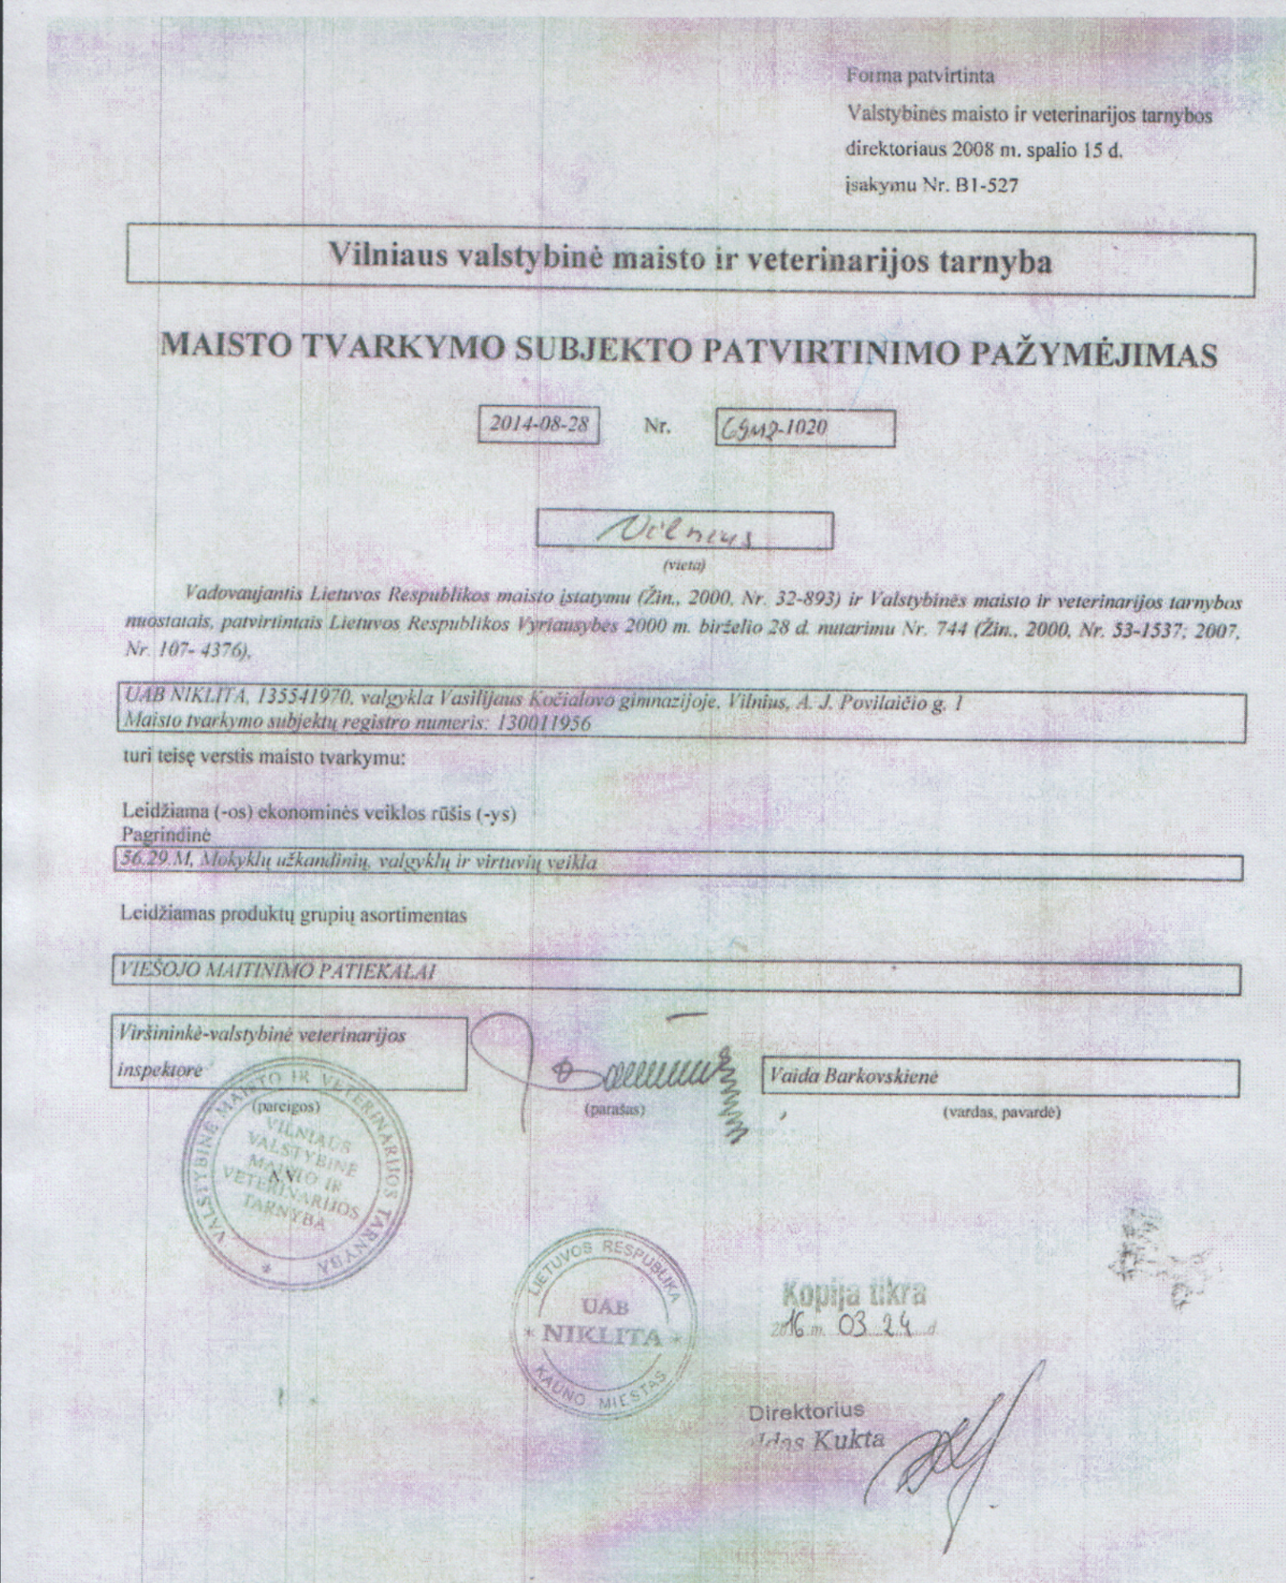

Panaudos sutarties
2016 m kovo 29 d Nr. 1-26-15
3 priedas

Panevėžio „Saulėtekio“ progimnazijos perduodamos maitinimo paslaugų tiekėjui patalpos

Eil.Nr. | Plotas (m2) | Patalpų pavadinimas | Pastabos
1 | 105,44 | Virtuvė | Nemokamai šild.
2 | 46,16 | Pagalbinės patalpos
Viso: | 151,60

Perdavė
Panevėžio „Saulėtekio“ progimnazijos direktoriaus pavaduotojas Gintautas Juška
administracijai ir ūkio reikalams

Priėmė
UAB “Niklita“ direktorius _____________

Panaudos sutarties
2016 m kovo 29 d Nr. 126-15
4 priedas

PANEVĖŽIO „SAULĖTEKIO“ PROGIMNAZIJA

Valgyklos ilgalaikio materialaus turto sąrašas perduodamas maitinimo paslaugų tiekėjui:
Eil. Nr. | Vertybių pavadinimas | Inventorinis Nr. | Mato vnt. | Kiekis | Įsigijimo data
1 | Marmitas | O1660321 | vnt | 1 | 2004.08.30
2 | Gastronominė kepimo spinta | O1660351 | vnt | 1 | 2006.12.29
3 | Indaplovė E50 | O1660502 | vnt | 1 | 2008.08.26

Perdavė
Panevėžio „Saulėtekio“ progimnazijos direktoriaus pavaduotojas Gintautas Juška
administracijai ir ūkio reikalams

Priėmė
UAB “Niklita“ direktorius _____________

